Лабораторная работа № 13

Программирование в командном процессоре ОС UNIX. Ветвления и циклы

Мальянц Виктория Кареновна

Содержание

# 1 Цель работы

Изучить основы программирования в оболочке ОС UNIX. Научится писать более сложные командные файлы с использованием логических управляющих конструкций и циклов.

# 2 Задание

1. Задание № 1. Используя команды getopts grep, написать командный файл, который анализирует командную строку с ключами: – -iinputfile — прочитать данные из указанного файла; – -ooutputfile — вывести данные в указанный файл; – -pшаблон — указать шаблон для поиска; – -C — различать большие и малые буквы; – -n — выдавать номера строк. а затем ищет в указанном файле нужные строки, определяемые ключом -p.
2. Задание № 2. Написать на языке Си программу, которая вводит число и определяет, является ли оно больше нуля, меньше нуля или равно нулю. Затем программа завершается с помощью функции exit(n), передавая информацию в о коде завершения в оболочку. Командный файл должен вызывать эту программу и, проанализировав с помощью команды $?, выдать сообщение о том, какое число было введено.
3. Задание № 3. Написать командный файл, создающий указанное число файлов, пронумерованных последовательно от 1 до N (например 1.tmp, 2.tmp, 3.tmp,4.tmp и т.д.). Число файлов, которые необходимо создать, передаётся в аргументы командной строки. Этот же командный файл должен уметь удалять все созданные им файлы (если они существуют).
4. Задание № 4. Написать командный файл, который с помощью команды tar запаковывает в архив все файлы в указанной директории. Модифицировать его так, чтобы запаковывались только те файлы, которые были изменены менее недели тому назад (использовать команду find).
5. Контрольные вопросы

# 3 Выполнение лабораторной работы

## 3.1 Задание № 1

Создаю файлы input.txt и output.txt, открываю файл input.txt (рис. 1).

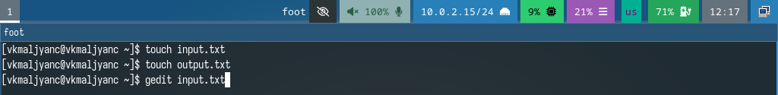

Рис. 1: Создание файлов input.txt и output.txt, открытие файла input.txt

Ввожу текст в файл input.txt (рис. 2).

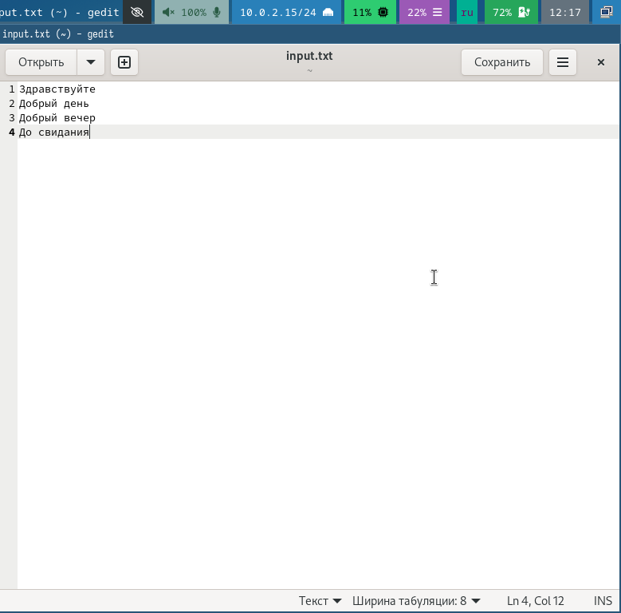

Рис. 2: Редактирование файла

Создаю файл lab13-1.sh и открываю его (рис. 3).

Создание файла lab13-1.sh и открытие его

Рис. 3: Создание файла lab13-1.sh и открытие его

Ввожу код в файл lab13-1.sh (рис. 4).

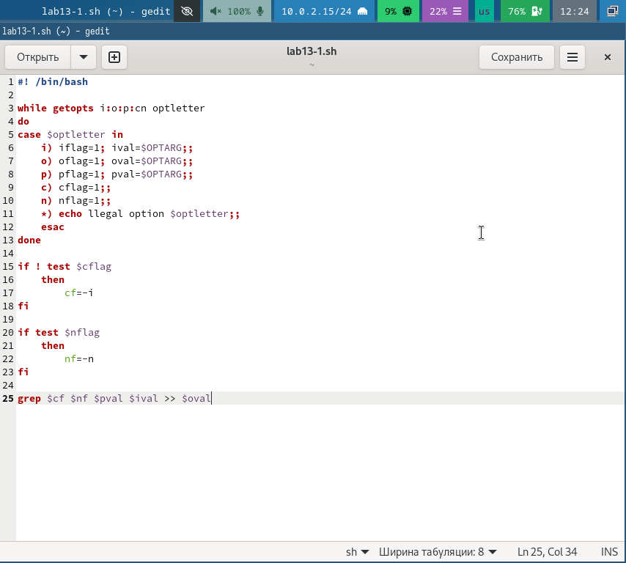

Рис. 4: Редактирование файла

Листинг программы lab13-1.sh:

#! /bin/bash  
  
while getopts i:o:p:cn optletter  
do  
case $optletter in  
 i) iflag=1; ival=$OPTARG;;  
 o) oflag=1; oval=$OPTARG;;  
 p) pflag=1; pval=$OPTARG;;  
 c) cflag=1;;  
 n) nflag=1;;  
 \*) echo llegal option $optletter;;  
 esac  
done  
  
if ! test $cflag  
 then  
 cf=-i  
fi  
  
if test $nflag  
 then  
 nf=-n  
fi  
  
grep $cf $nf $pval $ival >> $oval

Даю право на исполнение файла lab13-1.sh и запускаю его (рис. 5).



Рис. 5: Право на исполнение lab13-1.sh и запуск этого файла

Открываю файл output.txt (рис. 6).

Открытие файла output.txt

Рис. 6: Открытие файла output.txt

Убеждаюсь в том, что программа работает корректно (рис. 7).

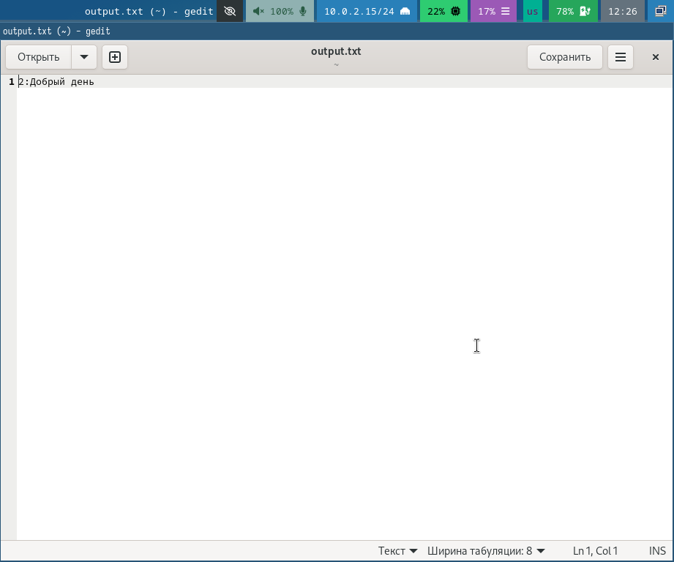

Рис. 7: Файл output.txt, открытый в редакторе gedit

## 3.2 Задание № 2

Создаю файл lab13\_2.c и открываю его (рис. 8).

Создание файла lab13_2.c и открытие его

Рис. 8: Создание файла lab13\_2.c и открытие его

Ввожу код в файл lab13\_2.c (рис. 9).

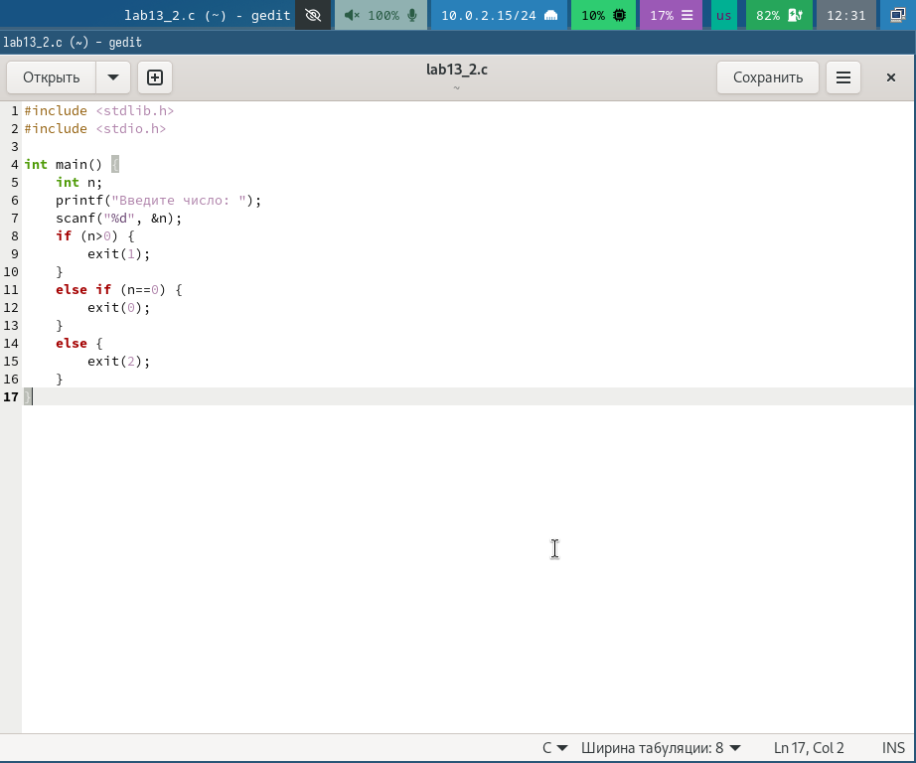

Рис. 9: Редактирование файла

Создаю файл lab13-2.sh и открываю его (рис. 10).

Создание файла lab13-2.sh и открытие его

Рис. 10: Создание файла lab13-2.sh и открытие его

Ввожу код в файл lab13-2.sh (рис. 11).

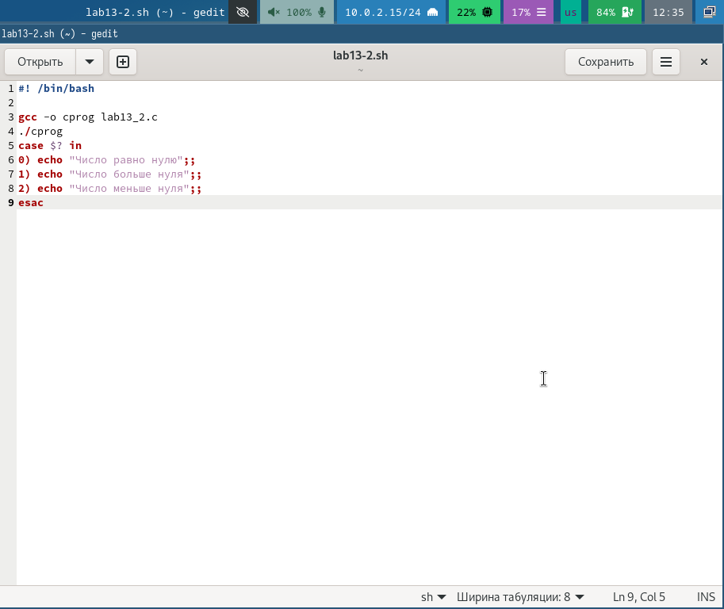

Рис. 11: Редактирование файла

Листинг программы lab13-2.sh:

#! /bin/bash  
  
gcc -o cprog lab13\_2.c  
./cprog  
case $? in  
0) echo "Число равно нулю";;  
1) echo "Число больше нуля";;  
2) echo "Число меньше нуля";;  
esac

Даю право на исполнение файла lab13-2.sh и запускаю его. Ввожу число 10. Убеждаюсь в том, что программа работает корректно (рис. 12).

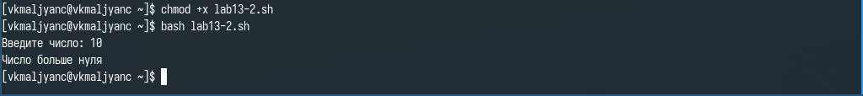

Рис. 12: Право на исполнение lab13-2.sh и запуск этого файла

## 3.3 Задание № 3

Создаю файл lab13-3.sh и открываю его (рис. 13).

Создание файла lab13-3.sh и открытие его

Рис. 13: Создание файла lab13-3.sh и открытие его

Ввожу код в файл lab13-3.sh (рис. 14).

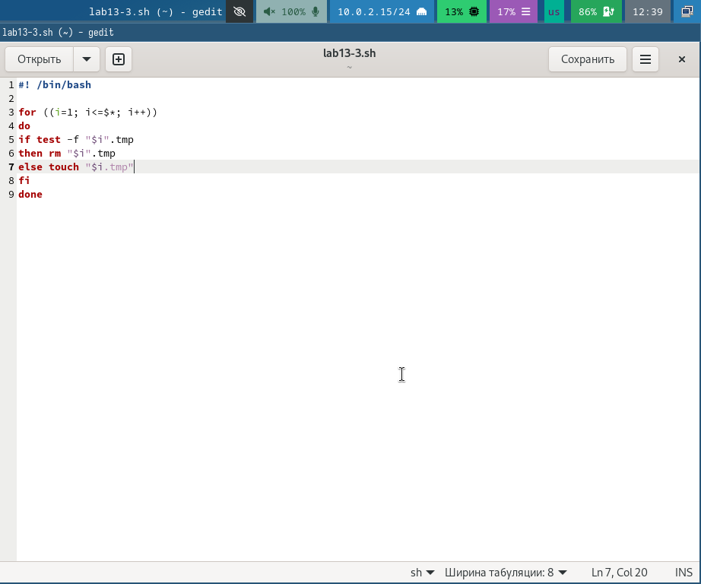

Рис. 14: Редактирование файла

Листинг программы lab13-3.sh:

#! /bin/bash  
  
for ((i=1; i<=$\*; i++))  
do  
if test -f "$i".tmp  
then rm "$i".tmp  
else touch "$i.tmp"  
fi   
done

Даю право на исполнение файла lab13-3.sh и запускаю его. Программа создала пять файлов: 1.tmp, 2.tmp, 3.tmp, 4.tmp, 5.tmp. После повторного ввода команды программа удалила созданные файлы. Убеждаюсь в том, что программа работает корректно (рис. 15).

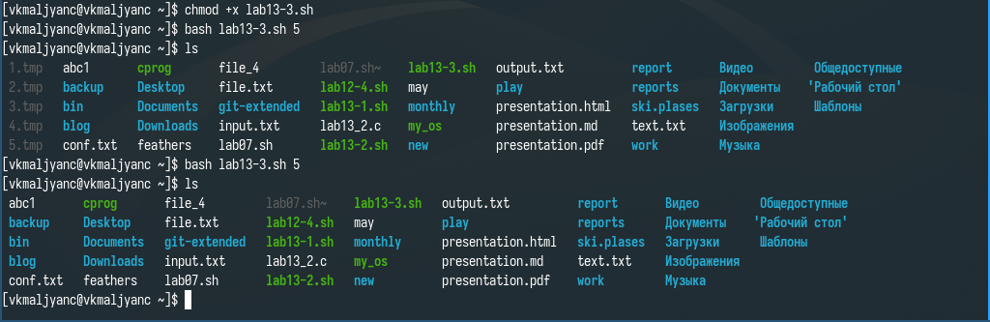

Рис. 15: Право на исполнение lab13-3.sh и запуск этого файла

## 3.4 Задание № 4

Создаю файл lab13-4.sh и открываю его (рис. 16).

Создание файла lab13-4.sh и открытие его

Рис. 16: Создание файла lab13-4.sh и открытие его

Ввожу код в файл lab13-4.sh (рис. 17).

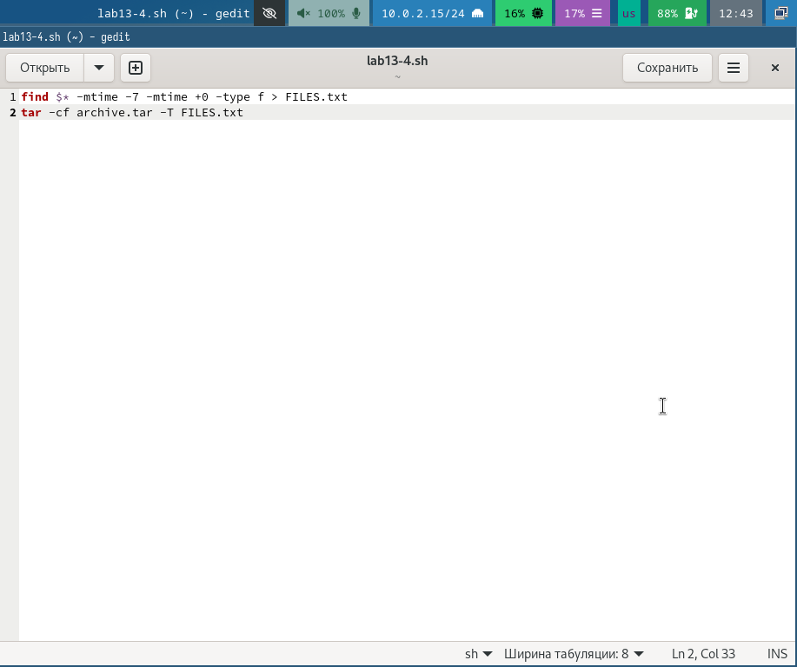

Рис. 17: Редактирование файла

Листинг программы lab13-4.sh:

find $\* -mtime -7 -mtime +0 -type f > FILES.txt  
tar -cf archive.tar -T FILES.txt

Даю право на исполнение файла lab13-3.sh и запускаю его. Программа создает архив с файлами из каталога ski.plases (рис. 18).



Рис. 18: Право на исполнение lab13-3.sh и запуск этого файла

Убеждаюсь в том, что программа работает корректно (рис. 19) [1].

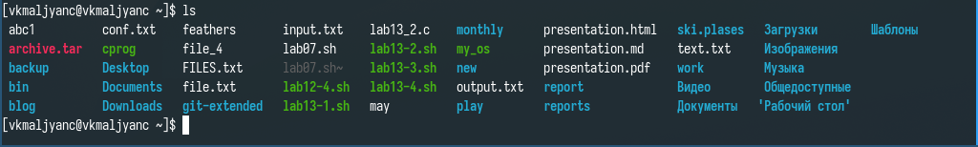

Рис. 19: Список содержимого домашнего каталога

# 4 Выводы

Я изучила основы программирования в оболочке ОС UNIX. Научилась писать более сложные командные файлы с использованием логических управляющих конструкций и циклов.

# 5 Контрольные вопросы

1. Команда getops используется в скриптах оболочки для разбора опций командрной строки.
2. Метасимволы используются оболочкой для сопоставления шаблонов имен файлов.
3. Условные операторы (if, then, else, fi, case, esac), циклы (for, while, until), операторы объединения команд (;, &&, ||).
4. Для прерывания цикла используются break и continue.
5. false - используется для команды, которая завершается всегда неудачно. true - используется для команды, которая всегда выполняется успешно.
6. Строка if test -f man $s/$ i.$s проверяет, существует ли файл.
7. while - выполняется блок кода, пока условие истинно. until - выполняет блок кода, пока условие ложно. Различие while и until состоит в том, что они логически противоположны друг другу.

# Список литературы

1. [Лабораторная работа № 13](https://esystem.rudn.ru/course/view.php?id=113).